Управление папкой проекта

- Папка проекта создаётся нажатием на кнопку «Создать папку проекта
- При создание папки проекта в правой части экрана появляется перечень папок проекта.
- Файлы сохраняются на локальной диски компании

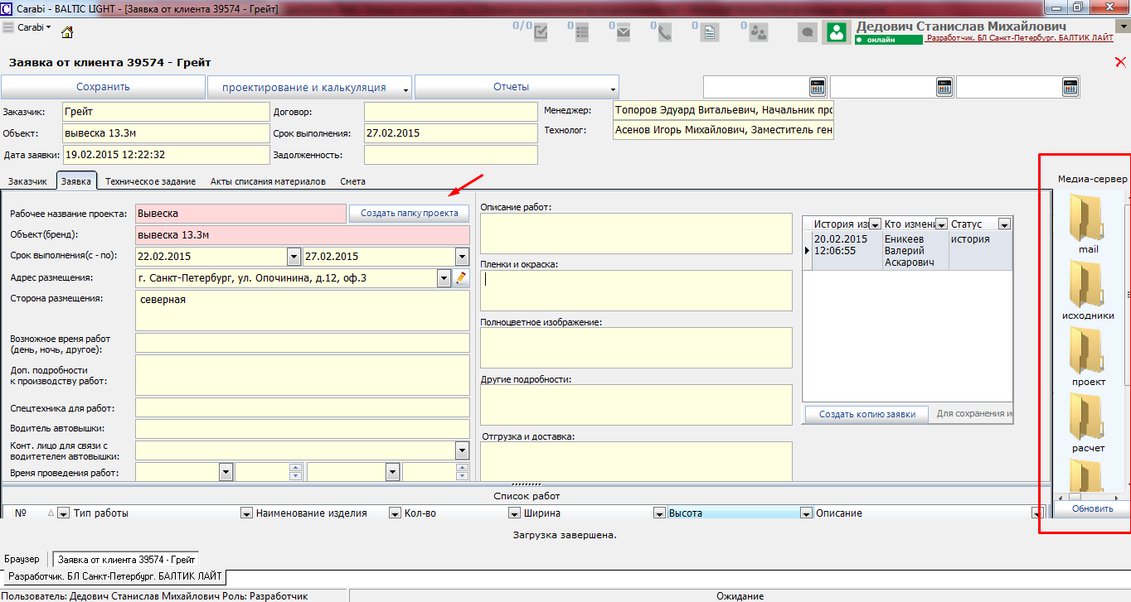

- Нажатием на папку в Carabi раскрывает содержимое папки на локальном диске.

